**Тестові завдання**

1. Провести діагностування стану мережевих з’єднань за допомогою програми MTR.
2. Виконати аналіз логів операційних систем серверів.
3. Виконати аналіз файлу pcap за допомогою програми Wireshark.
4. Провести перевірку стану Docker контейнерів.
5. **Провести діагностування стану мережевих з’єднань за допомогою програми MTR**

***Встановити програму MTR на локальне робоче місце для чого необхідно:***  
*На Windows системах встановити наступним чином:*  
a) Завантажити програму WinMTR з сайту <https://sourceforge.net/projects/winmtr/>  
b) Розпакувати архів WinMTR-v092.zip  
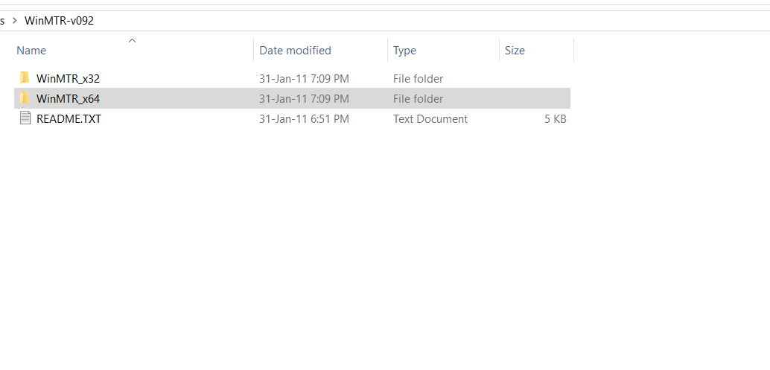  
с) Для діагностування використовувати програму WinMTR.exe.  
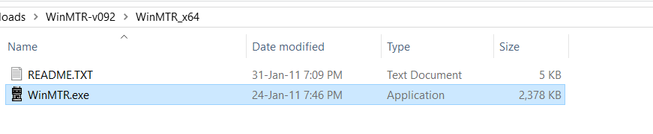

*На Linux системах встановити залежно від пакетного менеджера наступним чином:*

#sudo apt/yum/dnf update   
#sudo apt/yum/dnf install mtr

***Провести тести стану мережевих з’єднань за допомогою протоколу ICMP (кількість відправлених пакетів 100, результат зберегти в файл) до хостів:*** - 37.244.28.8

- login1.worldofwarships.eu

- 185.60.112.158

- ping-br.ds.on.epicgames.com ***На основі результатів проведених тестів виконати діагностування стану мережевих з’єднань для чого надати відповіді на наступні питання:***1) *Чи є мережевий доступ до хостів?*

2) *Яка кількість хопів до хостів?*

3) *Через мережі яких інтернет-провайдерів відбувається зв'язок?*

4) *Чи наявні втрати пакетів до хостів при проведенні тестів?*

5) *Яке середнє значення RTT при проведенні тестів?*

1. **Виконати аналіз логів операційних систем серверів**

***Проведіть аналіз файлів server-1.txt, server-2.txt, server-3.txt з логами операційних систем та дайте відповіді на питання:***

1. *Які помилки в роботі систем ви помітили?*
2. *Які критичні помилки в роботі систем призвели до перезапуску сервера?*
3. *Які команди виконувались користувачами?*
4. *Які операційні системи встановленні на серверах?*

**3. Провести аналіз файлу pcap за допомогою програми Wireshark**

***Встановити програму Wireshark на локальне робоче місце вибравши тип встановлення залежно від операційної системи на сайті*** [***https://www.wireshark.org/download.html***](https://www.wireshark.org/download.html) ***.***

***Провести аналіз файлу test.pcap та відповісти на наступні питання:***

1. *Взаємодію за якими мережевими протоколами ви знайшли в даному pcap файлі?*
2. *З яких IP адрес було відправлено команду “Release” DHCP-серверу?*
3. *Які протоколи STP використовуються мережевим обладнанням? Який bridge priority у Root комутатора?*
4. *На які запити DNS-сервер відповів “Server failure”?*

**4. Провести перевірку стану Docker контейнерів**

**Умови:**На сервері працюють важливі контейнери, але сервіси недоступні.

**Завдання:**Виконати перевірку стану Docker контейнерів. Які саме команди будете використовувати для цього?